C100 : Ajout Device Manger car device Encryption https://downloadcenter.wago.com/productgroup/wdm

36 : codesys config Input / output

39 : p.8 wago Device manager pour 751-9402, I/O-channels

41 : mode (control mode pour écrire)

44  : p.9 wdx mettre en « controle mode » (value = 2) (WDX: „0-0-io-iocheckaccessmode“)

50 : Firmaware + licence

1:08 : Bridge

1:20 : WDM parameters 🡪 TIPS use **FIREFOX**

1:27 : write parameters

1:31 : Reboot ressemble pour write output 🡪 plus loin TIPS **MAC addresse**

1 :36 : p.21

1 :42 : ce qui faut send avec go, il utilise HTTPie (p.33) **pas de documentation.** On fait des POST

1 :46  + 2 :00 : READ and WRITE input 🡪 Important pour faire Degug sur Frontend (Lent)

1 :46 : (codesys)

1:56 : Node red

DI : <https://192.168.37.134/wda/parameters/0-0-io-channelcompositions-1-channels>

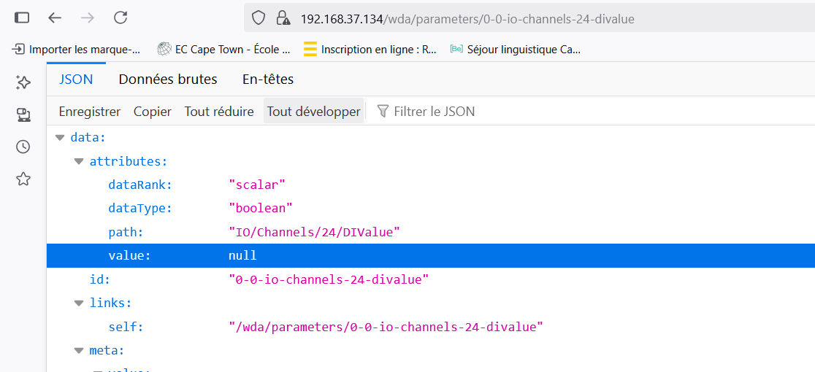

Exemple : <https://192.168.37.134/wda/parameters/0-0-io-channels-21-divalue>

21 à 28

DO : <https://192.168.37.134/wda/parameters/0-0-io-channelcompositions-4-channels>

Exemple 1 : <https://192.168.37.134/wda/parameters/0-0-io-channels-9-dovalue>

9 à 16

AI (X13) : <https://192.168.37.134/wda/parameters/0-0-io-channelcompositions-2-channels>

Exemple : <https://192.168.37.134/wda/parameters/0-0-io-channels-29-aivalue>

29 et 30

AI (X14) : <https://192.168.37.134/wda/parameters/0-0-io-channelcompositions-3-channels>

Exemple : <https://192.168.37.134/wda/parameters/0-0-io-channels-31-aivalue>

31 et 32

AO ou AI: <https://192.168.37.134/wda/parameters/0-0-io-channelcompositions-5-channels>

AI : 17 et 18

AO : 19 et 20

Configurable dans : Wago Device Manager 🡪 Settings 🡪 I/O-Channels

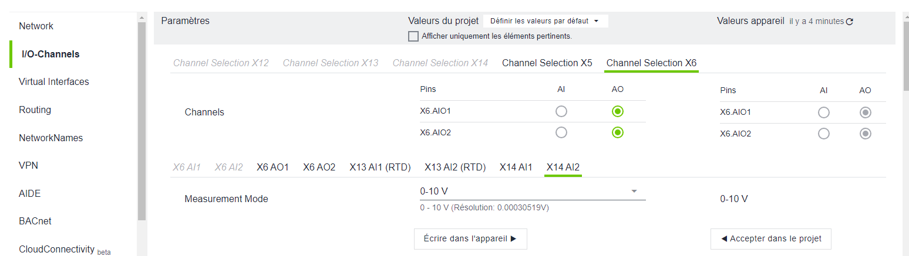

Exemple 1 (ao) : <https://192.168.37.134/wda/parameters/0-0-io-channels-19-aovalue>  
Exemple 1 (ai) : <https://192.168.37.134/wda/parameters/0-0-io-channels-17-aivalue>

# Amélioration

## VUE

* Interdire lien passe sur bloc.
* Permettre utilisateur de les déplacer.
* Interdire boucle de rétroaction (comme codesys) ou les gérer.
* Ajout de blocs logiques contenant un champ (pour Input déjà un peu fait, non-fonctionnel, mais pas de système de seuil)
* Permettre l’ajout de nouvelle entrée sur un bloc (pour éviter d’avoir plusieurs bloc « OR » en cascade)
* Ajout d’un mode Debug
* Accordions ajout pour descendre pour voir les élément plus bas
* Save dans un fichier au lieu que dans une variable, également implémenter pour restore
* Améliorer nomenclature éviter les Output pour analogique et digital et input pour constante
* Permettre de coder le frontend sans le backend. Donc générer l’accordions à partir d’un fichier qui peut éventuellement être mis à jour lorsqu’on est connecté

## JSON

* Création d’une structure pour les blocs pour CAN, MQTT/HTTP

# Back

* Permettre la création de **fonction**
* Modules pour traitement String
* Modules de **régulation**
* Modules logiques supplémentaire
  + SR, RS
  + Compteurs
  + Inverseur
  + Comparateurs
  + XOR
* Ajouter des constantes

# Datasheet cc100

OPC UA : p. 183

# MQTT

[CODESYS Forge - CODESYS Forge / Talk / Deutsch 🇩🇪: Publish Multiple Topics via MQTT](https://forge.codesys.com/forge/talk/Deutsch/thread/85372a6daf/)

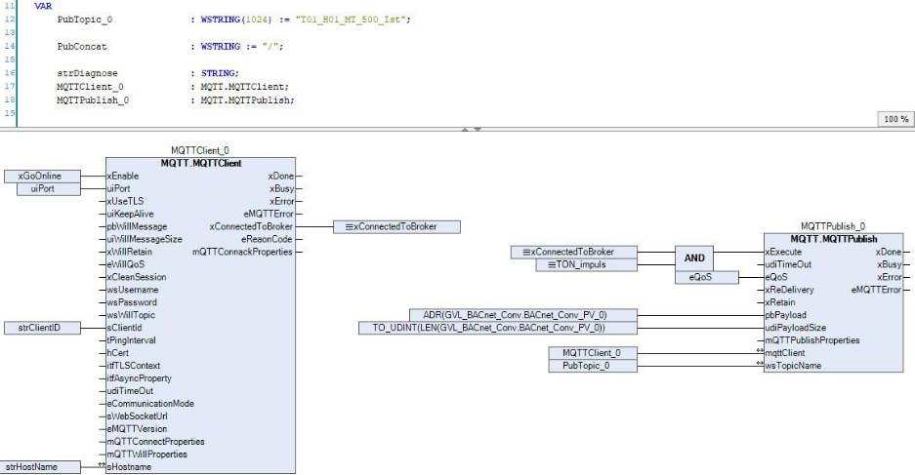

# Proof of concept

### Shelly plug S

[Shelly Plug S MTR Gen3 (Blanc) - acheter sur Galaxus](https://www.galaxus.ch/fr/s4/product/shelly-plug-s-mtr-gen3-blanc-prise-intelligente-49472463?supplier=406802&campaignid=446697990&adgroupid=1165484249233850&adid=&dgCidg=&gclid=8a647ac1946f1b4b2ccd12ee8f046032&gclsrc=3p.ds&msclkid=8a647ac1946f1b4b2ccd12ee8f046032&utm_source=bing&utm_medium=cpc&utm_campaign=PMax%3A%20PROD_CH_SSC_Cluster_9(C)-G20488725263&utm_term=2324642460410256&utm_content=PROD_CH_SSC_Cluster_9)

Controlle consomation

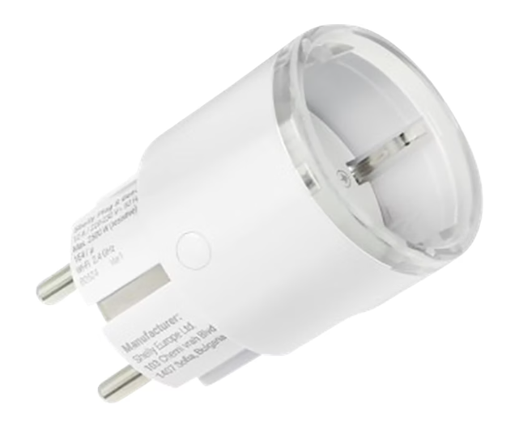

### Shellybutton

**HTTP**

[**SHELLY BUTTON1 USER MANUAL Pdf Download | ManualsLib**](https://www.manualslib.com/manual/2017524/Shelly-Button1.html)

**After reset : 192.168.33.1**

Wifi : SYNDw1f1#2024

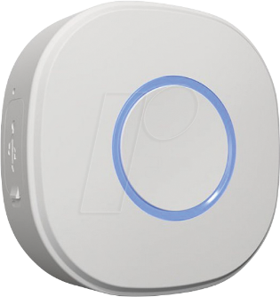

**Btn 1 : 192.168.39.227**

**Btn 2 : 192.168.39.225**

**Btn 3 : 192.168.39.226**

[**http://192.168.39.56:8080/short3**](http://192.168.39.56:8080/short3)

[**http://192.168.39.56:8080/long3**](http://192.168.39.56:8080/long3)

**http://192.168.39.56:8080/doubleShort3**

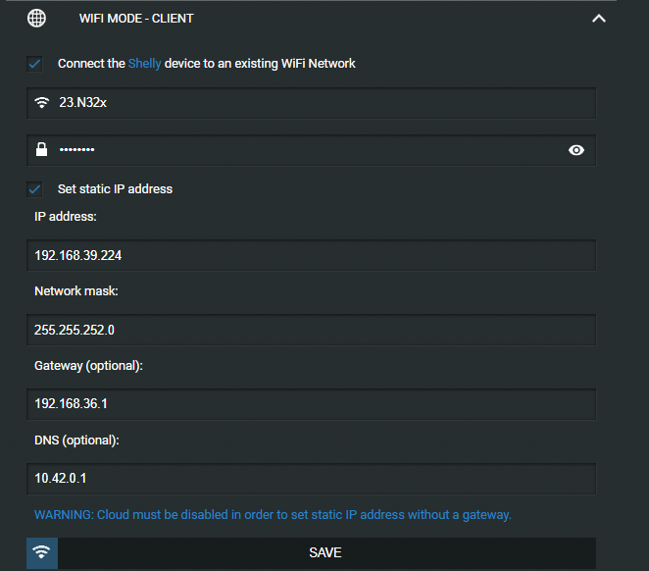

Button 1 en MQTT (shellybutton1-homeIo) :

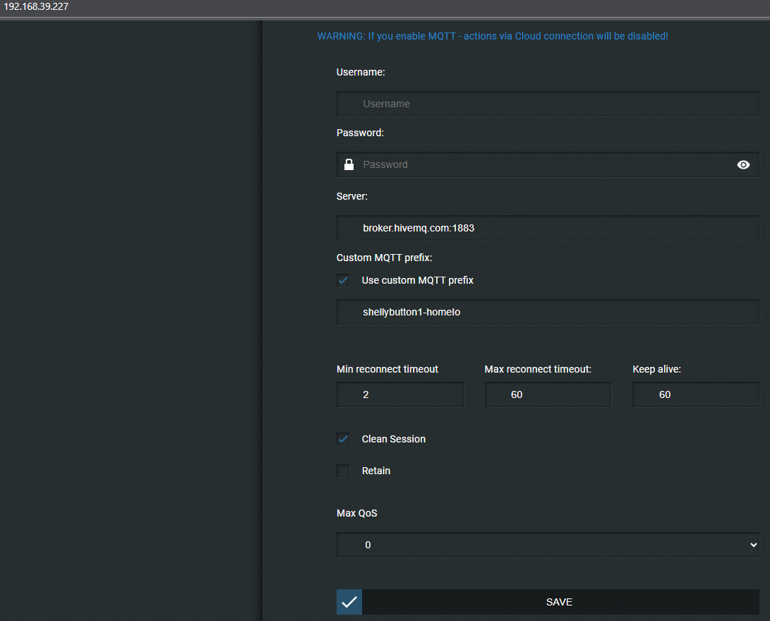

### Shelly Duo RGBW 9w

**HTTP**

[Shelly Duo rgbw – Shelly Europe](https://www.shelly.com/fr/products/shelly-duo-rgbw-2?variant=56273483235677)

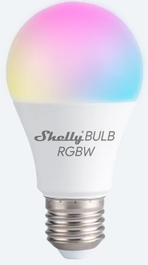

[Webhooks / HTTP(S) requests – The unofficial Shelly guide!](https://shelly.guide/webhooks-https-requests/)

Factory Reset : You can return your Shelly Vintage to its factory settings by switching the switch/button to which the bulb is connected 5 times. You need to wait 3 seconds after every switch off and 1 second after every switch on. If your bulb is successfully reset it will blink few times and then turn the light on.

<https://control.shelly.cloud/>

Ip static : **192.168.39.223**

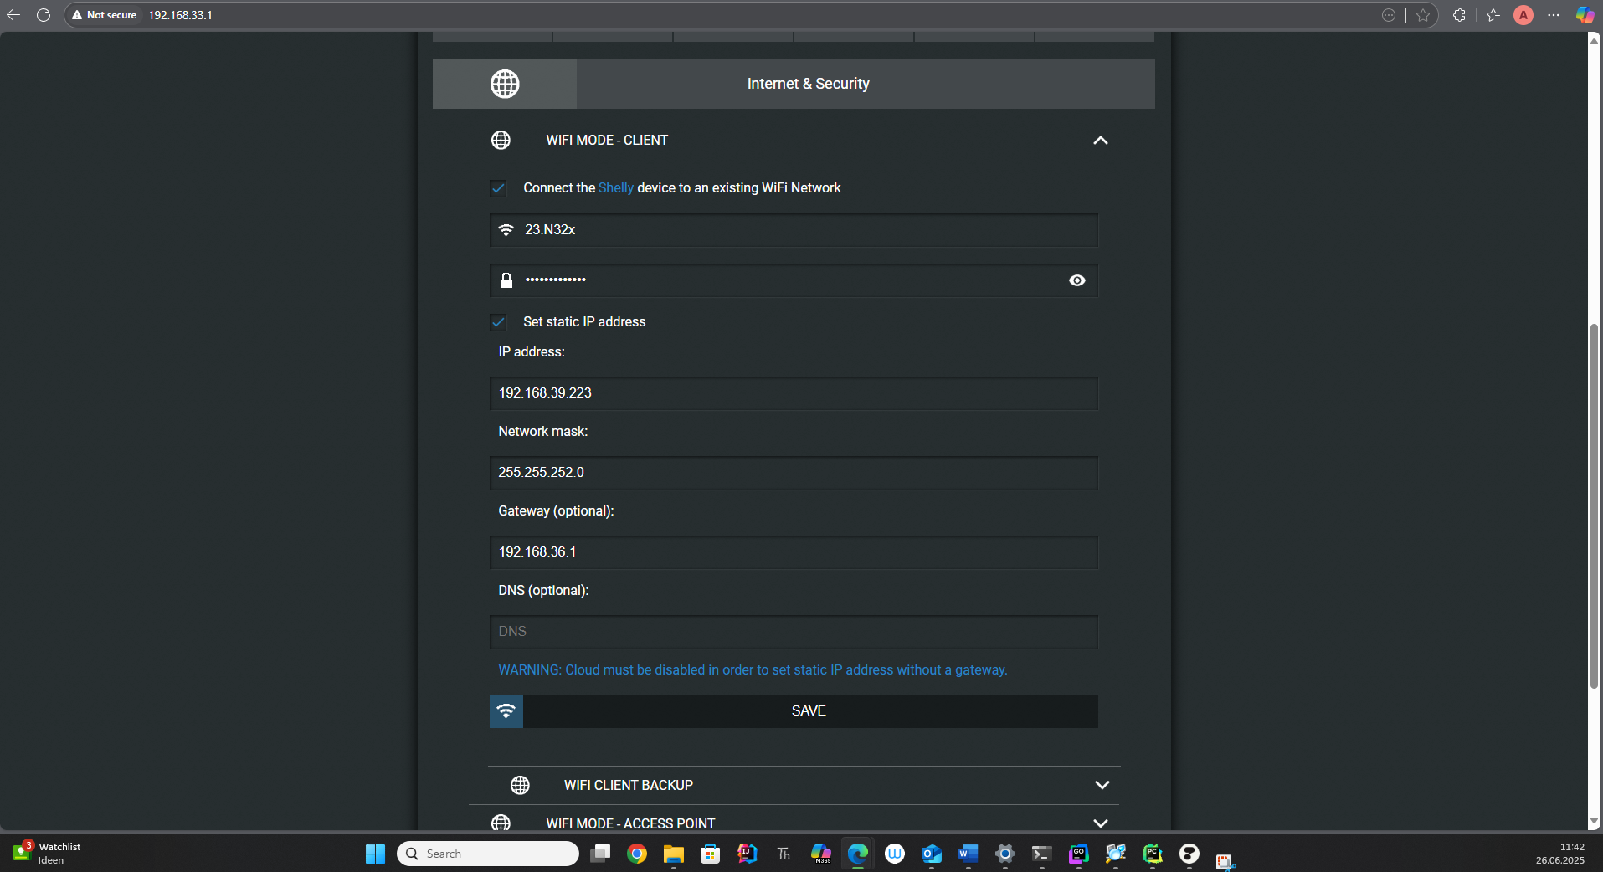

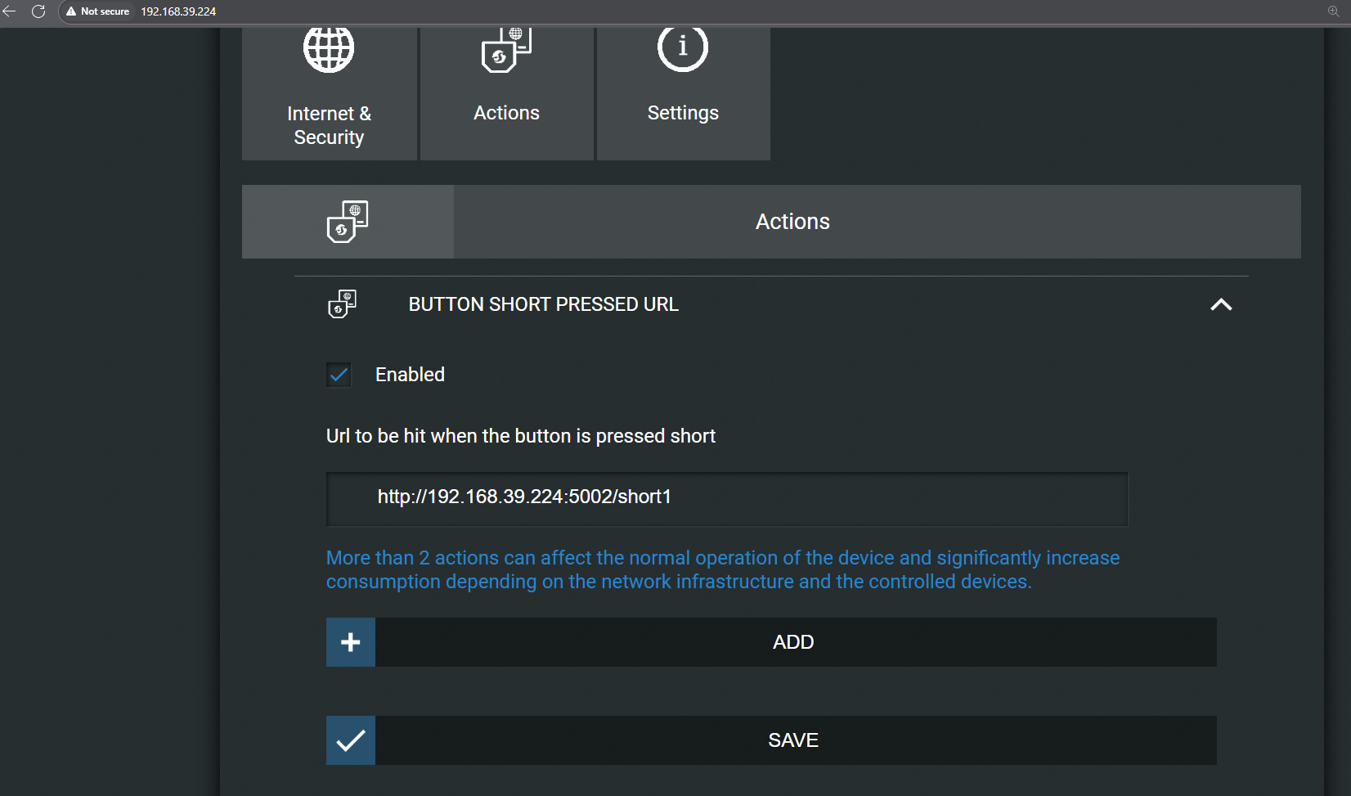

### My Strom

HTTP

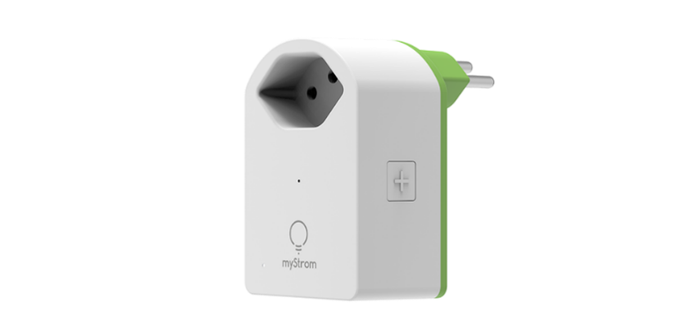

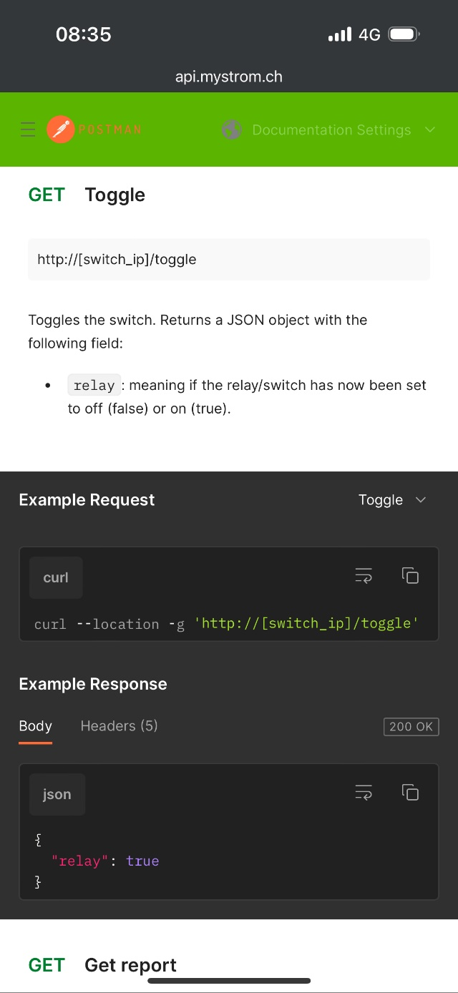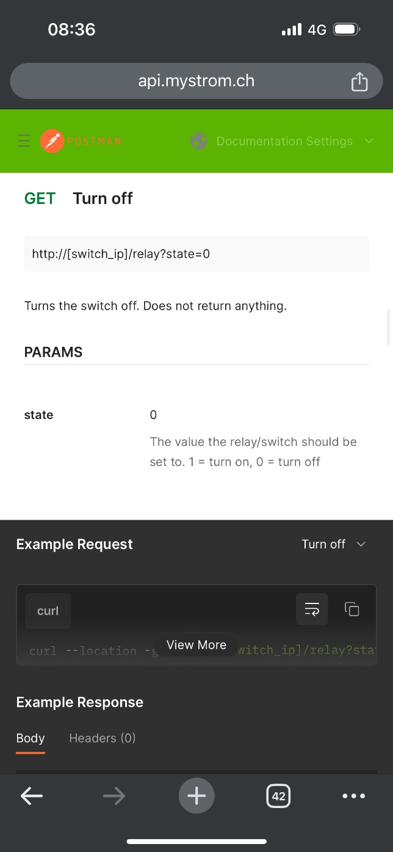

[66-0804-006-front-QIG-20230103](https://mystrom.ch/wp-content/uploads/20230103-Manual-WSE1.pdf)

[Support | myStrom | WiFi Switch](https://mystrom.ch/fr/support/wifi-switch/)

MAC : 94:40:CC

**192.168.37.59**

On myStrom-Switch-9440CC.n32x.hevs.ch 192.168.37.58 08:3A:8D:94:40:CC

Connection-specific DNS Suffix . :

Link-local IPv6 Address . . . . . : fe80::9307:9479:ff0e:fbea%13

IPv4 Address. . . . . . . . . . . : 192.168.254.2

Subnet Mask . . . . . . . . . . . : 255.255.255.0

Default Gateway . . . . . . . . . : 192.168.254.1

for /L %i in (1,1,254) do ping -n 1 -w 10 192.168.39.%i >nul && echo 192.168.39.%i est utilisée

[SparkFun LuMini LED Ring - 1 Inch (20 x APA102-2020)](https://www.sparkfun.com/sparkfun-lumini-led-ring-1-inch-20-x-apa102-2020.html)

### Temperature

[ESP8266 NodeMCU MQTT - Publish DHT11/DHT22 Sensor Readings (Arduino) | Random Nerd Tutorials](https://randomnerdtutorials.com/esp8266-nodemcu-mqtt-publish-dht11-dht22-arduino/#:~:text=Learn%20how%20to%20publish%20temperature%20and%20humidity%20readings,the%20ESP8266%20will%20be%20programmed%20using%20Arduino%20IDE.)

### Shelly H&t

Capteur température

[Vidéos Bing](https://www.bing.com/videos/riverview/relatedvideo?q=Shelly+H%26t&mid=A7F2EEE000ECAA2E2ABFA7F2EEE000ECAA2E2ABF&FORM=VIRE)

[Mode d'emploi Shelly H&T (2 des pages)](https://www.modesdemploi.fr/shelly/ht/mode-d-emploi)

[MQTT | Shelly Technical Documentation](https://shelly-api-docs.shelly.cloud/gen2/ComponentsAndServices/Mqtt/)

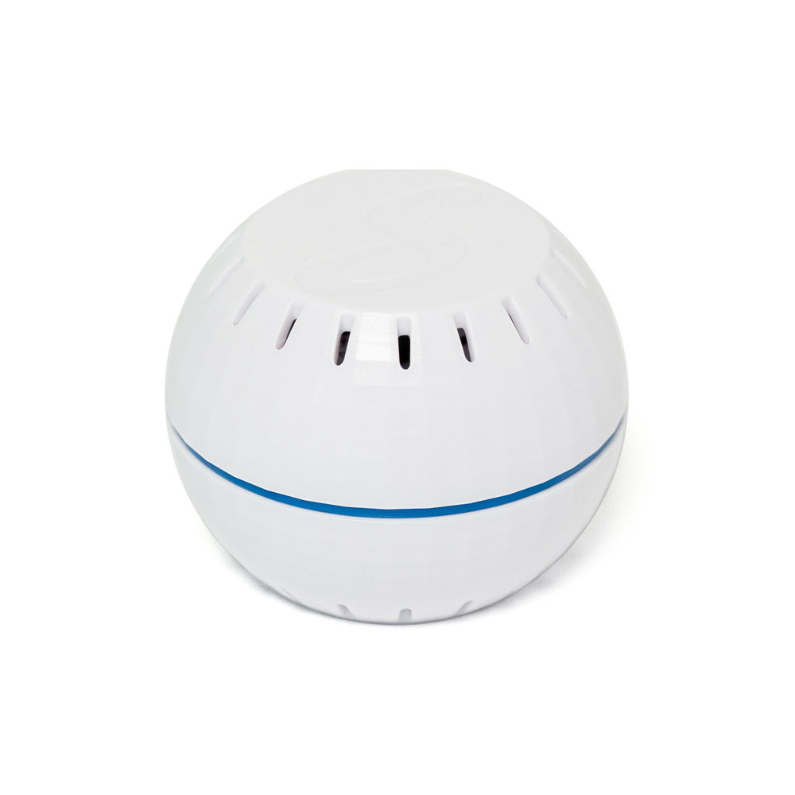

Ip static : **192.168.39.224**

**MAC : 44-17-93-21-73-5f**

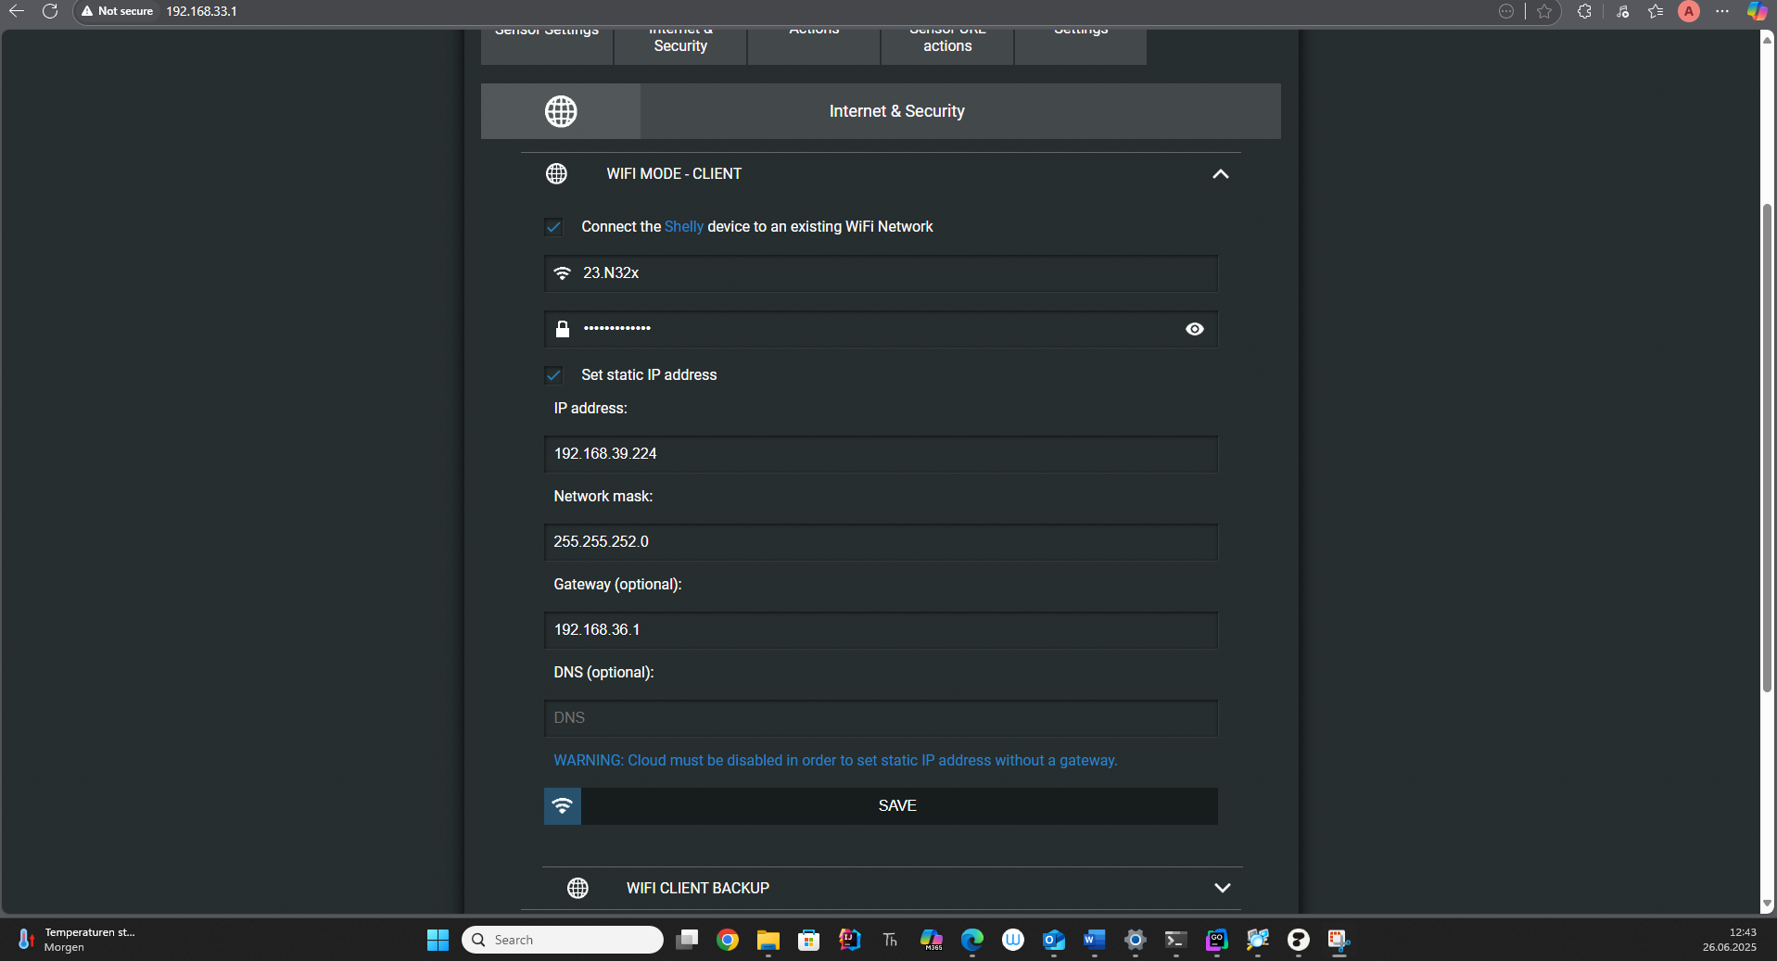

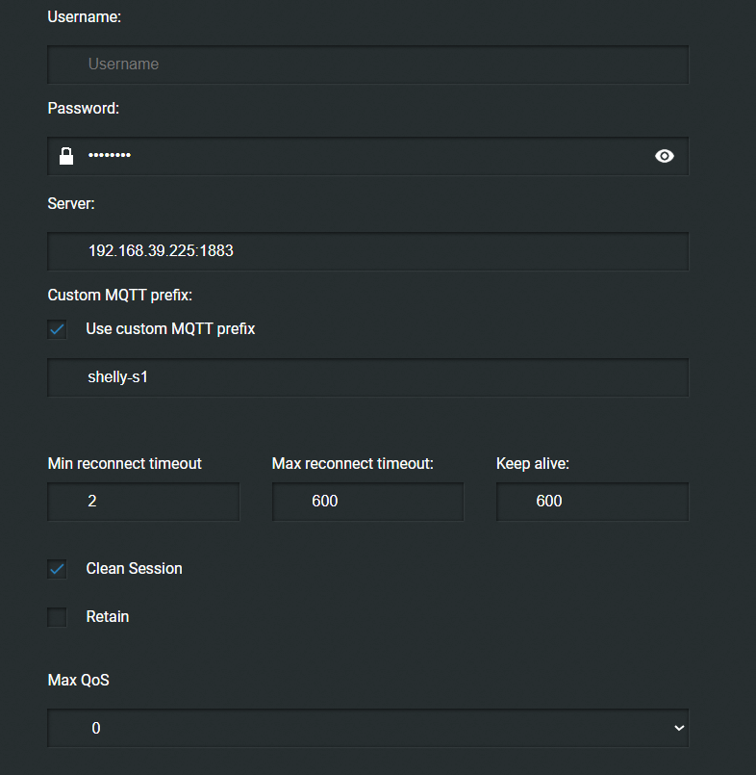

Custom MQTT : shelly-s1 ( shelly-s1-Heater-Home )

Device ID: 21735F (2192223)

**shellyht-21735F**

**broker.emqx.io:1883**

**broker.hivemq.com:1883**

[Using Shelly devices with MQTT](https://stevessmarthomeguide.com/introduction-to-shelly-mqtt/)

Lui c’est le mieux : [Getting started with MQTT and Home Assistant (and Shelly) :: Sequr](https://sequr.be/blog/2020/10/getting-started-with-mqtt-and-home-assistant-and-shelly/)

topicToSend : shellies/shelly-s1/command

topicToSend : shellies/command

payload : announce

topicToR : shellies/shelly-s1/temperature

shellies/shelly-s1/#

### Display

[CAN Open Display, CAN Bus Display, Display CAN Bus, CANopen Display, CANbus Display](https://www.winstar.com.tw/products/smart-display/can-display.html)

[WINSTAR Smart Display GUI Builder Introduction](https://www.winstar.com.tw/smart-display-GUI-builder-introduction.html)

[Vidéos Bing](https://www.bing.com/videos/riverview/relatedvideo?&q=shelly+H%26T+mqtt&&mid=7779CD27B07AE30F51017779CD27B07AE30F5101&mmscn=mtsc&aps=17&FORM=VRDGAR)

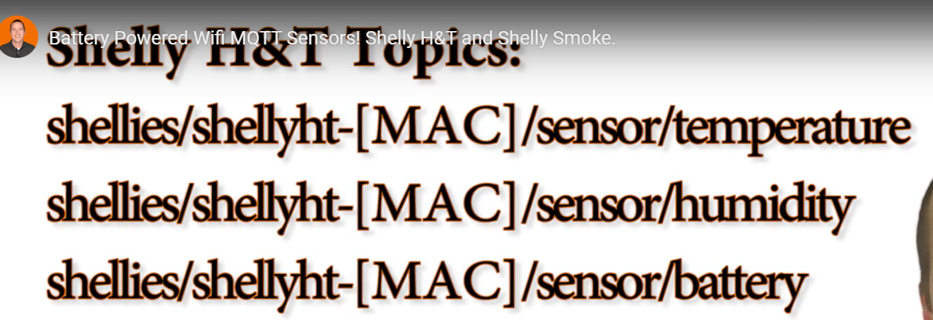

shellies/shellyht-44-17-93-21-73-5f/sensor/temperature

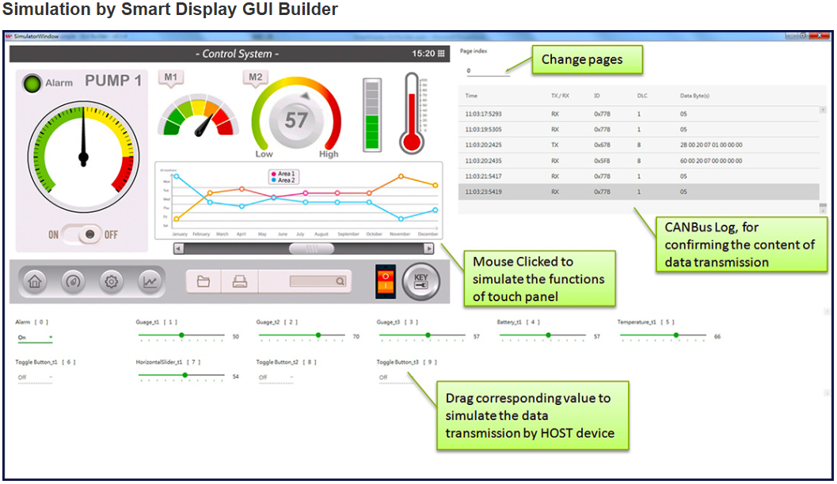



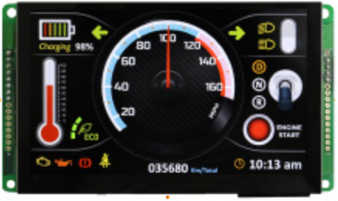

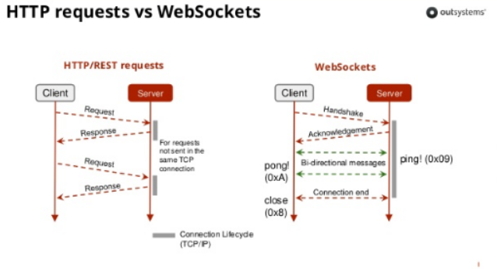

## Ajout à faire

Stretchable aussi pour output

IsParameter pour dire qu’il faut rentrer param

Ajout possibilité plusieurs ouput

On doit relancer le programme à chaque fois pour MQTT